Министерство науки и высшего образования Российской Федерации
Федеральное государственное бюджетное образовательное учреждение
высшего образования
«Вятский государственный университет»
Колледж ВятГУ

ОТЧЕТ
ПО ДОМАШНЕЙ КОНТРОЛЬНОЙ РАБОТЕ №6
«РЕАЛИЗАЦИЯ ЭЛЕМЕНТАРНЫХ СТРУКТУР ДАННЫХ НА ОСНОВЕ СТАТИЧЕСКОЙ ПАМЯТИ»
ПО ДИСЦИПЛИНЕ «МДК 05.02 РАЗРАБОТКА КОДА ИНФОРМАЦИОННЫХ СИСТЕМ»

Выполнил: студент учебной группы
ИСПк-202-52-00
Порубов Станислав Сергеевич
Преподаватель:
Сергеева Елизавета Григорьевна

Киров
2026
В отчете должны отображаться:
- Цель работы
- Формулировка задания (с вариантом)
- Описание алгоритма и ответы на вопросы
- Схема алгоритма с комментариями
- Код программы
- Результат выполнения программы
- Вывод
Цель работы: изучение принципов работы с базовыми структурами данных, получение навыков организации case-меню
Описание алгоритма
- Инициализировать список - установить head = 0, tail = 0, все ячейки массива пометить как свободные (used = false).
- Запустить цикл меню — программа начинает работать в цикле и ждёт действий пользователя.
- Вывести варианты действий — показать меню (добавить, удалить, вывести, визуализировать, выход).
- Считать команду пользователя — пользователь вводит номер операции.
- Выполнить действие:
  - добавление — найти свободную ячейку и добавить элемент в конец списка;
  - удаление — найти элемент и удалить его, изменив связи;
  - вывод — пройти по списку и вывести значения;
  - визуализация — показать содержимое массива (структуру памяти).
- Повторять цикл — возвращаться к меню, пока не введён 0.
- Завершить программу — выход из цикла и окончание работы.
Ответы на контрольные вопросы:

Схема алгоритма с комментариями:

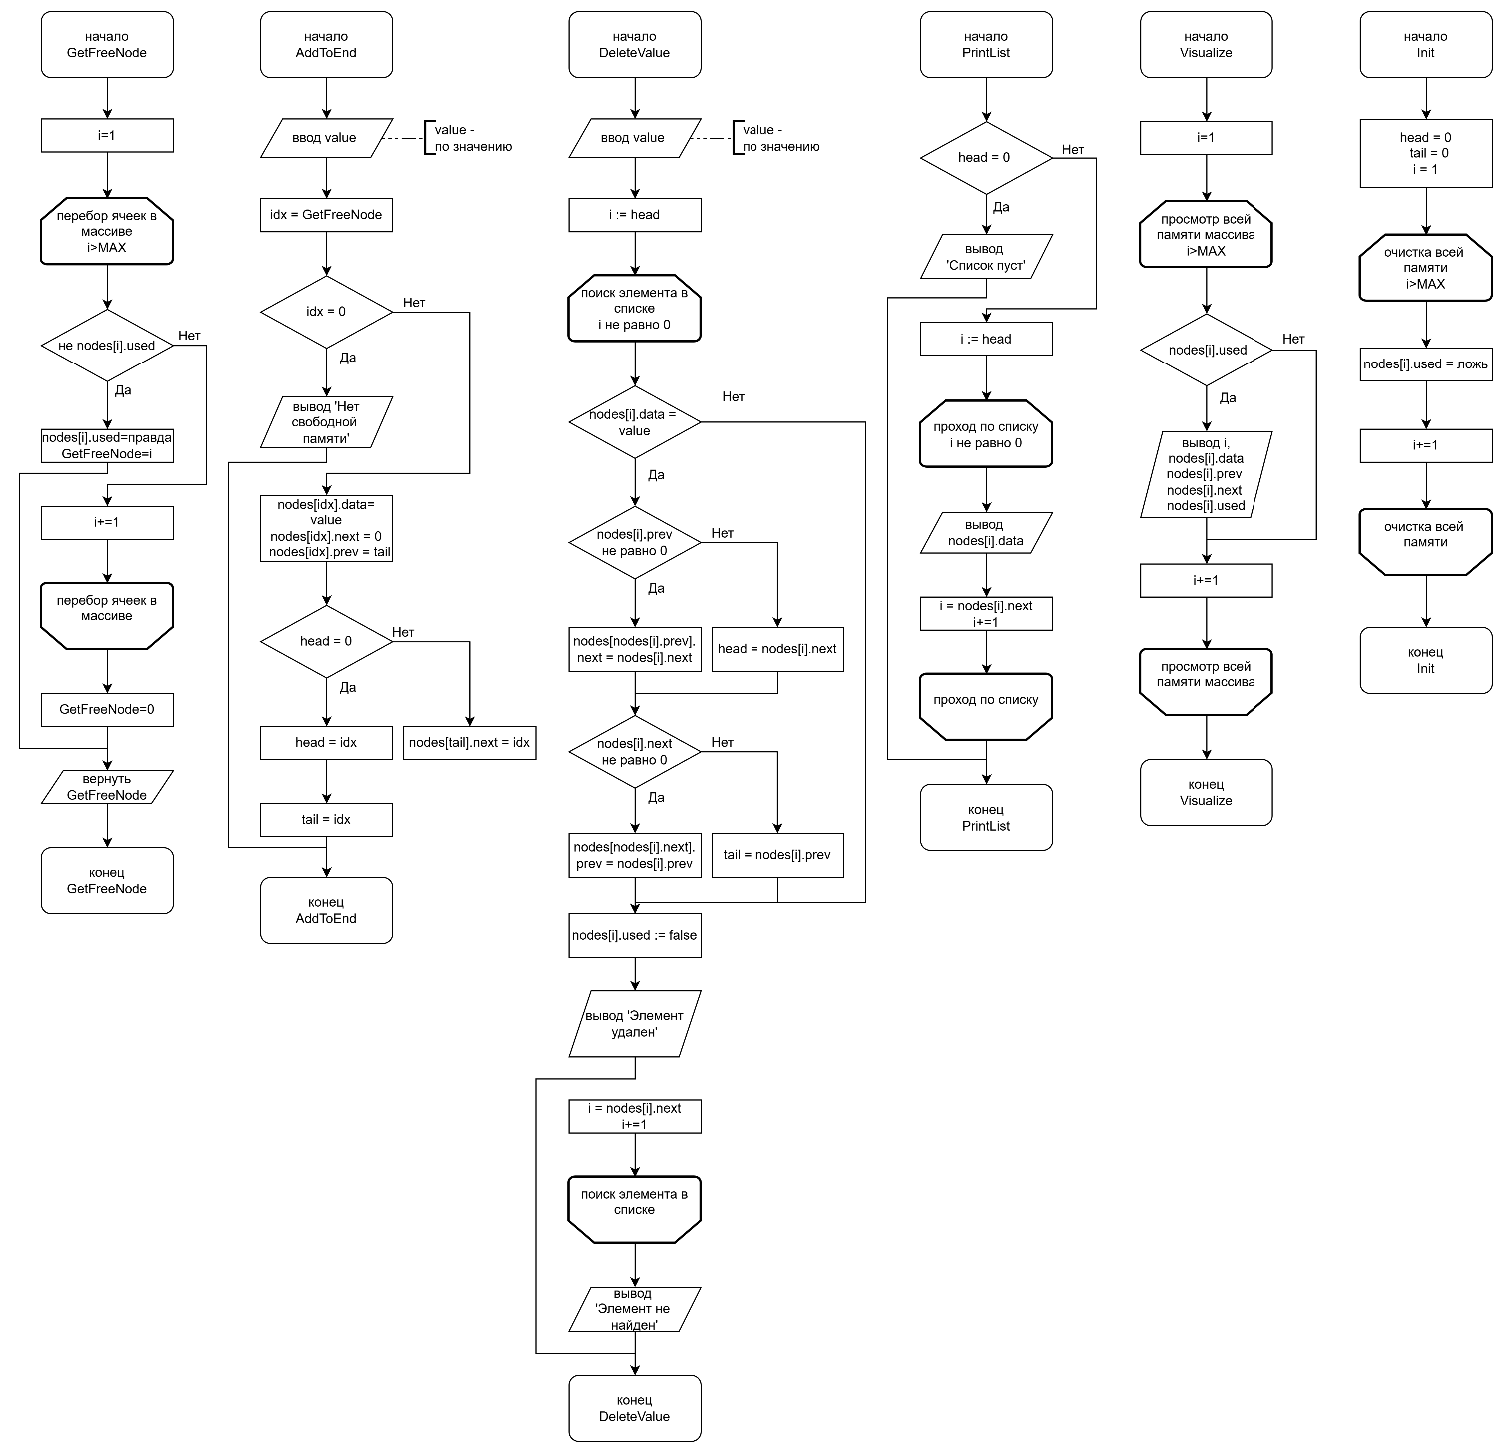
Рисунок 1 – Схема алгоритма процедур и функций

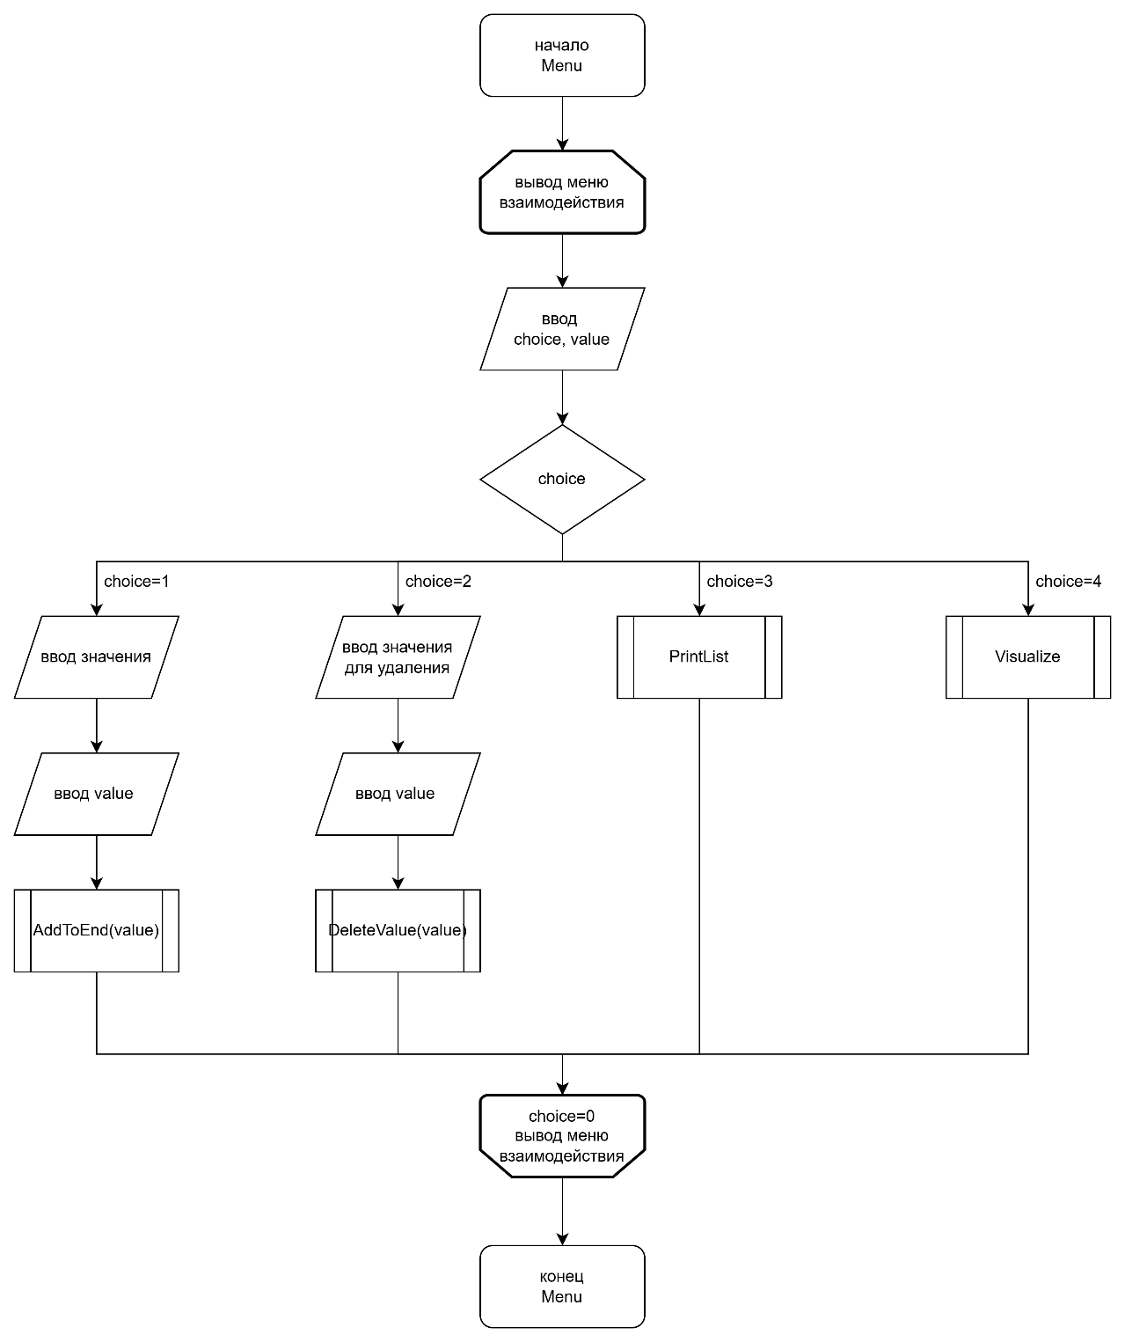
Рисунок 2 – Схема алгоритма case

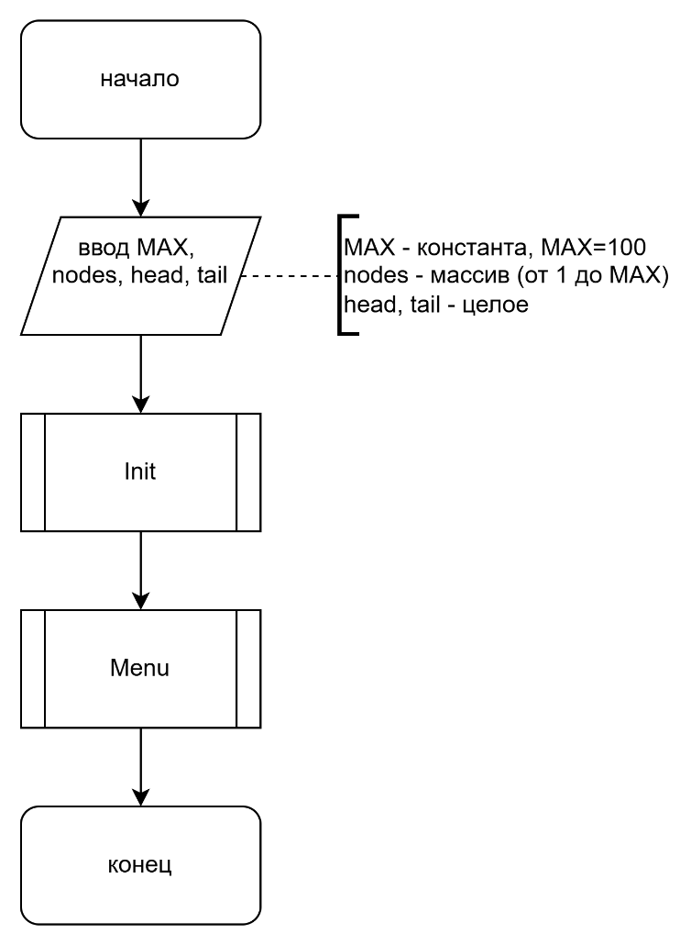
Рисунок 3 – Схема алгоритма основной программы

Код программы:
program DoublyLinkedListStatic;
uses CRT;
const
MAX = 100;
type
TNode = record
data: integer;
prev: integer;
next: integer;
used: boolean;
end;

var
nodes: array[1..MAX] of TNode;
head, tail: integer;

{ Поиск свободной ячейки }
function GetFreeNode: integer;
var
i: integer;
begin
for i := 1 to MAX do
if not nodes[i].used then
begin
nodes[i].used := true;
GetFreeNode := i;
exit;
end;
GetFreeNode := 0;
end;

{ Добавление в конец }
procedure AddToEnd(value: integer);
var
idx: integer;
begin
idx := GetFreeNode;
if idx = 0 then
begin
writeln('Нет свободной памяти!');
exit;
end;
nodes[idx].data := value;
nodes[idx].next := 0;
nodes[idx].prev := tail;
if head = 0 then
head := idx
else
nodes[tail].next := idx;
tail := idx;
end;

{ Удаление элемента }
procedure DeleteValue(value: integer);
var
i: integer;
begin
i := head;
while i <> 0 do
begin
if nodes[i].data = value then
begin
if nodes[i].prev <> 0 then
nodes[nodes[i].prev].next := nodes[i].next
else
head := nodes[i].next;
if nodes[i].next <> 0 then
nodes[nodes[i].next].prev := nodes[i].prev
else
tail := nodes[i].prev;
nodes[i].used := false;
writeln('Элемент удален');
exit;
end;
i := nodes[i].next;
end;
writeln('Элемент не найден');
end;

{ Вывод списка }
procedure PrintList;
var
i: integer;
begin
if head = 0 then
begin
writeln('Список пуст');
exit;
end;
i := head;
write('Список: ');
while i <> 0 do
begin
write(nodes[i].data, ' ');
i := nodes[i].next;
end;
writeln;
end;

{ Визуализация структуры }
procedure Visualize;
var
i: integer;
begin
writeln('------------------------------------');
writeln('Index | Data | Prev | Next | Used');
writeln('------------------------------------');

for i := 1 to MAX do
if nodes[i].used then
writeln(i:5, ' | ', nodes[i].data:4, ' | ',
nodes[i].prev:4, ' | ',
nodes[i].next:4, ' | ',
nodes[i].used);
writeln('------------------------------------');
end;

{ Инициализация }
procedure Init;
var
i: integer;
begin
head := 0;
tail := 0;
for i := 1 to MAX do
nodes[i].used := false;
end;

{ Меню }
procedure Menu;
var
choice, value: integer;
begin
repeat
writeln;
writeln('1 - Добавить элемент');
writeln('2 - Удалить элемент');
writeln('3 - Показать список');
writeln('4 - Визуализация памяти');
writeln('0 - Выход');
write('Ваш выбор: ');
readln(choice);

case choice of
1:
begin
write('Введите значение: ');
readln(value);
AddToEnd(value);
end;

2:
begin
write('Введите значение для удаления: ');
readln(value);
DeleteValue(value);
end;

3: PrintList;

4: Visualize;
end;

until choice = 0;
end;

begin
Init;
Menu;
end.

